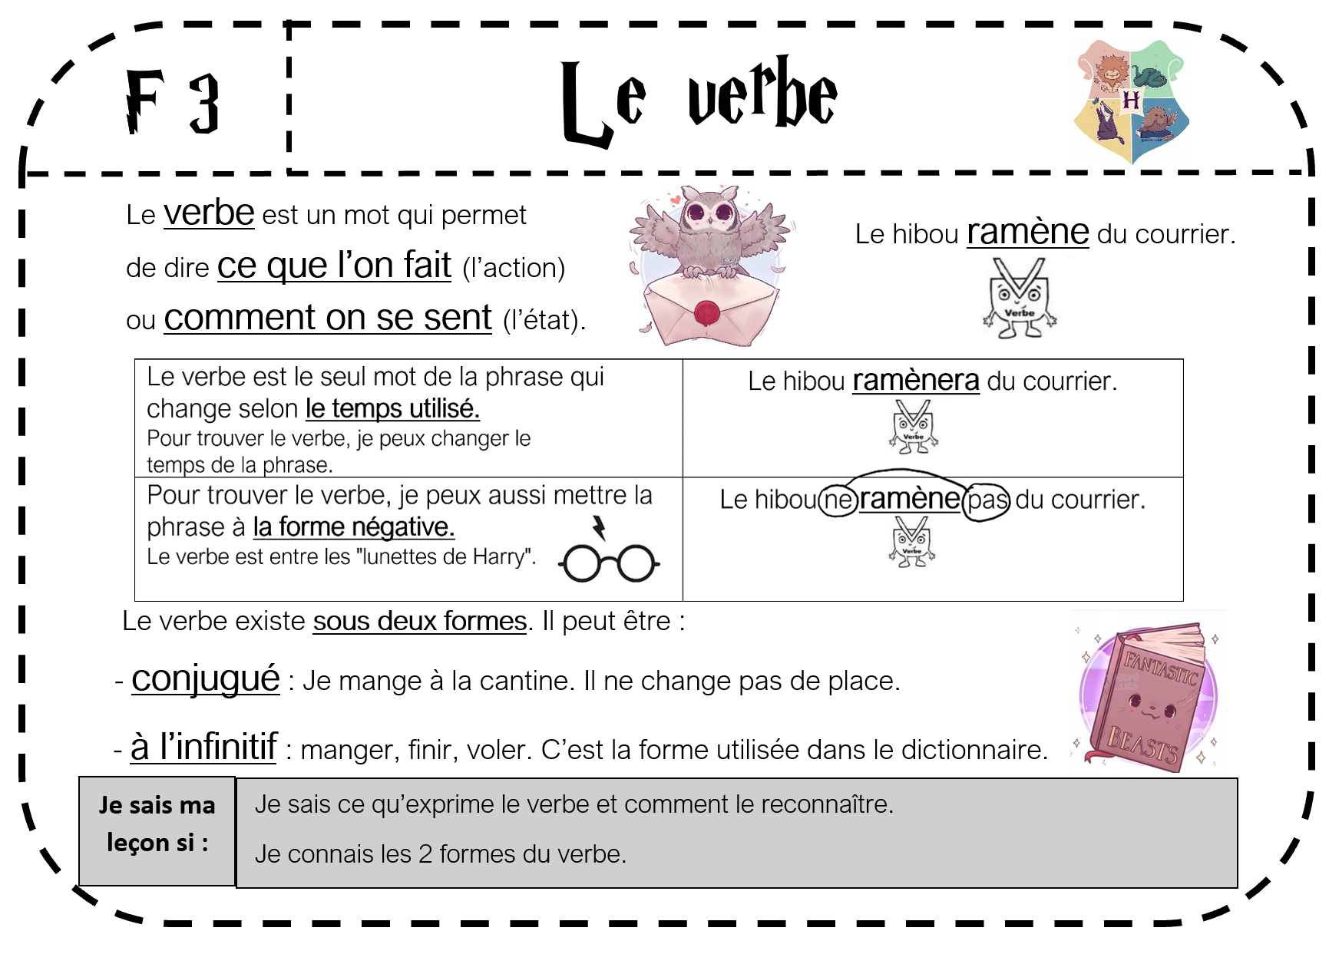

https://latroussebleue.com/

Le verbe


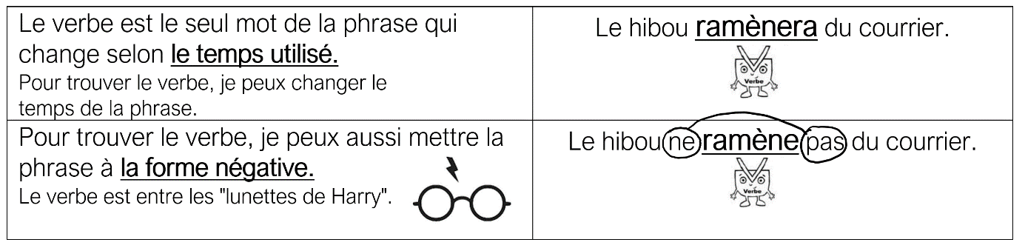
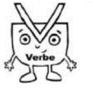

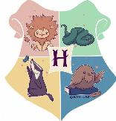
Le verbe existe sous deux formes. Il peut être :
- conjugué : Je mange à la cantine. Il ne change pas de place.
- à l’infinitif : manger, finir, voler. C’est la forme utilisée dans le dictionnaire.
Le hibou ramène du courrier.
Le verbe est un mot qui permet
de dire ce que l’on fait (l’action)
ou comment on se sent (l’état).
Je sais ma leçon si :
Je sais ce qu’exprime le verbe et comment le reconnaître.
Je connais les 2 formes du verbe.
https://latroussebleue.com/
F 3

